第十屆春雨北京參訪團招生開始!
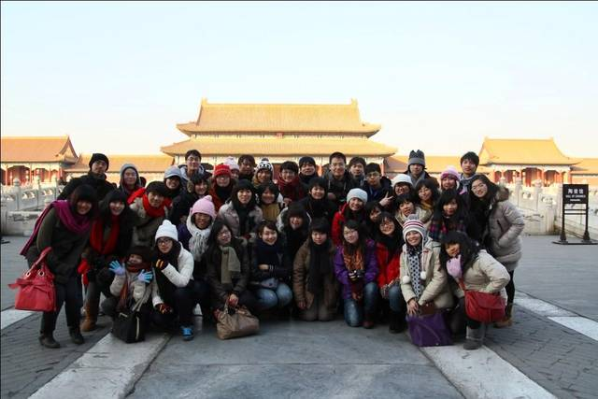
中國大陸的政治中心-北京，有著古老皇城的歷史層積，滲透著天子腳下的雍容貴氣。時至今日，又賦予了後奧運時代的文化創意與經濟繁榮。這個寒假，有機會讓您一次飽覽長城的延綿壯麗、故宮的莊嚴絢麗、後海的旖旎風光，水立方、鳥巢的創意無邊，北京烤鴨的十里聞香，第十屆春雨北京團，邀請您與我們一同探索這座古典與現代融合的城市，感受歲月積累綻放的風韻，欣賞她的典雅與現代。並親酌大師淵博才學的提點，你絕不能錯過的春雨北京團熱烈甄選中！
只要你擔任過校園社團負責人、鄉土服務隊、或熱心公益、有特殊才藝與表現等，即可報名參與甄選。名額有限，聰明的你，一定不會錯過這場世紀盛會！
前二十位報名可享直航免加價優惠，請把握機會!!!
一、出團時間:
第一梯次：2013/01/16- 2013/01/25 共十天
第二梯次：2013/01/26- 2013/02/04 共十天
二、報名截止日期：機會難得，將從即日開始每周甄選一次，先報名先甄選，額滿為止。入選者將頒發當選證書。
三、主辦單位: 海峽兩岸人民服務中心、海協會
協辦單位: 社團法人中華傑出青年流促進會、海峽兩岸文教經貿交流協會、中華兩岸和平發展促進協會
承辦單位:元豐國際發展有限公司、北京中華文化學院
四、對象：A.18-30歲之在學學生（持有學生證非在職進修者）
B.持有台胞證者或可辦理台胞證者
五、報名方式：(以下第1、2項缺一不可)
1、請上GOOGLE文件填妥報名表，網址如下。
https://docs.google.com/spreadsheet/viewform?fromEmail=true&formkey=dFBFdTB5X1VWdDRDNWx6VUxrZzZ5OXc6MQ
2、請將「近期正面清晰大頭照」命名為自己姓名，並將「圖片檔」e-mail到:chinesegogogo@gmail.com，信件名稱註明(春雨北京團報名資料，可為生活照，但務求近期、正面、清晰照)
3、其他有利文件或相關證明可一併到:chinesegogogo@gmail.com
六、費用：新臺幣19,800元整
（此為含國際機票與機場稅、內陸交通、食宿參訪費用，不含辦理證照所需費用與個人消費，因機票非常緊張需要提前預訂，因此甄選上的同學請先交5000元訂金，方為報名完成。）
現在報名，入選前20名並繳交訂金者，享直航免加價優惠!!!
八、獎助條例：出團前社團履歷志工經驗及出團後表現優異可享有獎學金2000元並頒發獎狀。社團履歷志工經驗，請先提相關證明寄至傑青會chinesegogogo@gmail.com信箱或地址。
九、聯絡電話：02-23581086，02-23586064傳真：02-23278965，
地址：100臺北市中正區林森南路10號十樓之一
網站：社團法人中華傑出青年交流促進會：http://www.acetw.org
春雨參訪團籌備處 無名部http://www.wretch.cc/blog/springraintw
中華傑出青年交流促進會(ACE) FACEBOOK：
http://www.facebook.com/acetw2008
七、行程
 | 時 間 行 程
Day 1 | 入住大廈，晚餐
Day 2 | 7：30 校內早餐  8: 10 文華大廈門前集合，合影  8：30 開營儀式  9：30 講座：內容待定  主講：海協會  12：00 校內午餐  13：30 發車遊覽八達嶺長城  18：00 晚餐，觀看龍慶峽冰燈後返校
Day 3 | 8：10 校內早餐  9：00 《北京民俗講座》 主講：民俗專家  12：00 校內午餐  14：30 參觀天壇  18: 00 校內晚餐
Day 4 | 7: 30 校內早餐  8：00 發車前往漁陽滑雪場  10：00 冰雪專案  12：00 滑雪場內午餐  13：30 冰雪專案  18：30 晚餐：老北京風味小吃
Day 5 | 8：00 校內早餐  9：00 發車參觀北京大學  12：00 校內午餐  14：30 《淺論大陸青年文化流行》 主講：  17：30 校內晚餐
Day 6 | 7：00 校內早餐  7：30 出發去天津  食品街，古文化街，義大利風情街，五大道  18:30 天津晚餐
Day 7 | 8：00 校內早餐  9：00 《京劇漫談》根據講座內容穿插現場表演  主講：中國京劇院藝術顧問 宋鋒  11：30 校內午餐  13：30 發車參觀北京城市規劃館  17：00 晚餐：便宜坊品嘗北京烤鴨  19：00 遊覽王府井步行街、東華門夜市
Day 8 | 7：30 校內早餐  8：30 遊覽恭王府，沿途可領略胡同和後海風光  12：00 午餐：烤肉季  14：00 發車參觀故宮博物院、天安門廣場  18：00 校內晚餐
Day 9 | 7：30 校內早餐  8：00 發車參觀西單圖書大廈  12：00 自行午餐  13：00 雅秀市場或新秀水市場購物  16：00 集合，準時發車返校  18：00 閉營儀式，歡送晚宴
Day 10 | 8：00 校內早餐  自由活動  出發至首都機場，返回臺灣。
備註：1、參觀遊覽項目原則上不再增減，但時間順序可能會有調整。
2、冰雪專案自費部分200元人民幣
3、如安排以上行程之外的活動皆須自費。
4、滑雪項目視天氣情況，時間可能有所調整
5、以上活動內容如有變動，以當地接待單位安排為準。
6、行程中將會有出團任務，包括製作報紙、影片等，為自己留下完美的參訪回憶錄。

